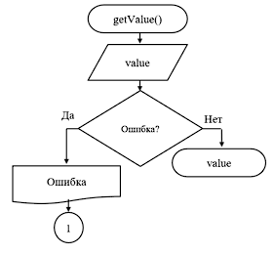
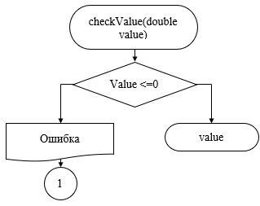
S
S=0.5*a*b
triangleSurface(a,b)
1
Конец
triangleSurface(a,b)
V=a+b+c
c=sqrt(a*a + b*b)
checkValue(b)
b=getValue()
checkValue(a)
a=getValue()
Начало

